Анкета животного без владельца от 29.04.2025 г.

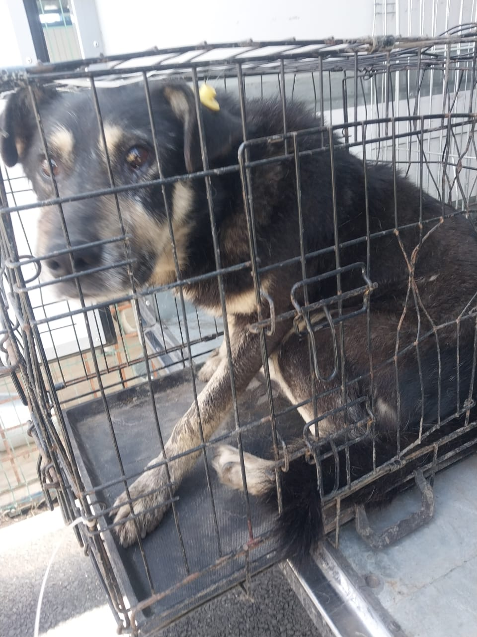 | Дата отлова, место (район, улица) | 29.04.2025 г.  Г.Ставрополь, ул.Семашко,3, школа 42
 | Вид, пол животного | Кобель
 | Окрас животного | Черный
 | Инд. номер/маркировка животного
 | Дата операции

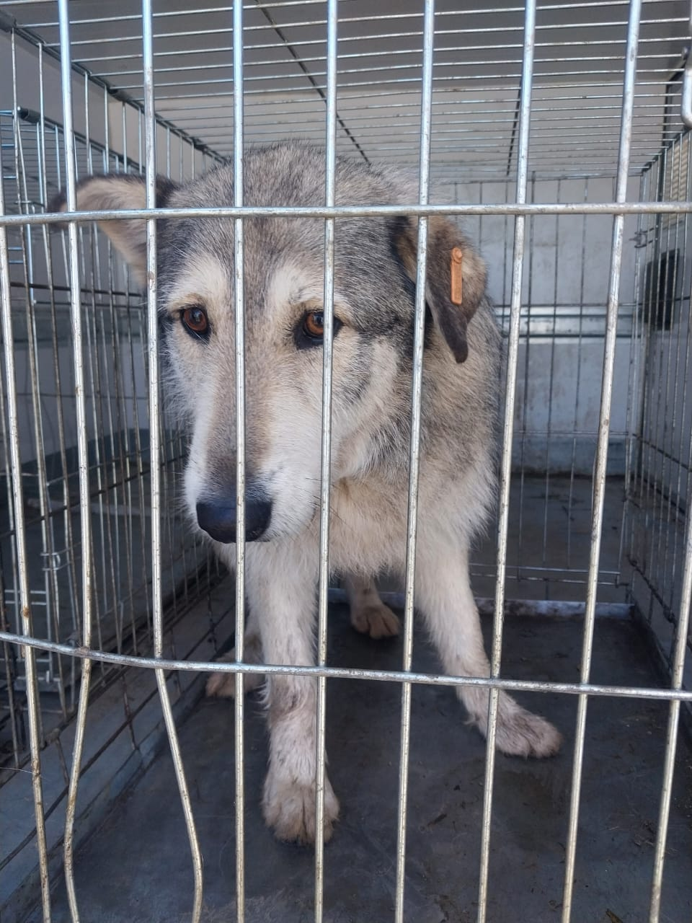 | Дата отлова, место (район, улица) | 29.04.2025 г.  Г.Ставрополь, ул.Семашко,3, школа 42
 | Вид, пол животного | Сука
 | Окрас животного | Серая
 | Инд. номер/маркировка животного
 | Дата операции

